CARA SETTING MIKROTIK ROUTERBOARD HAPP SERIES DENGAN WINBOX
Nama : 1.Novita Wahyuni
2.Risma Pratiwi

- Pasang mikrotik menggunakan adaptornya
- Sambungkan kabel hub ke WAN 1,kabel dari PC ke WAN 2
- Riset mikrotik dahulu
- Buka aplikasi winbox
- Pilih systems =identify lalu mikrotik pili hoke
- Pilih IP lalu pilih ADDRESS,selanjutnya isikan eth1 sampai eth4
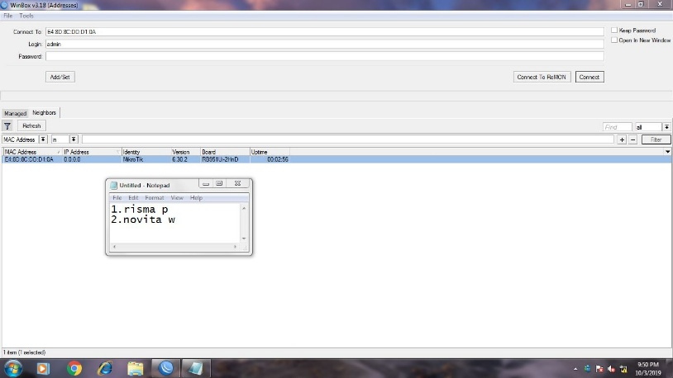 | Buatlah terlebih dahulu notepad lalu klik tombol connect agar tercapai langkah selanjutnya
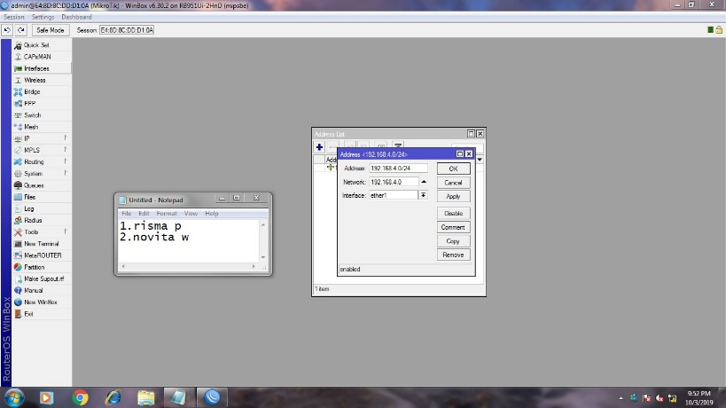 | Tambah dengan memilih tanda + lalu isikan 192.168.4.0/24 lalu pilih untuk menjadi eth1 selanjutnya klik apply lalu ok
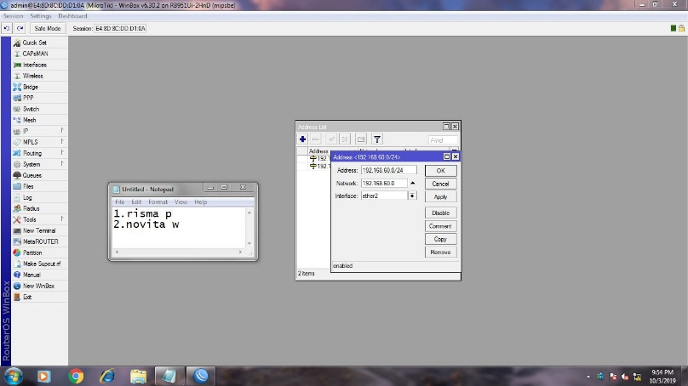 | Tambah dengan memilih tanda + lalu isikan 192.168.60.0/24 lalu pilih untuk menjadi eth2 selanjutnya klik apply lalu ok
a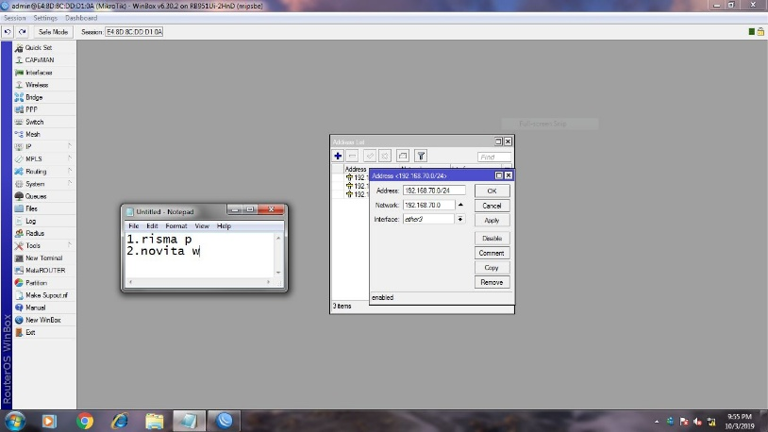 | Tambah dengan memilih tanda + lalu isikan 192.168.70.0/24 lalu pilih untuk menjadi eth3 selanjutnya klik aplly lalu ok
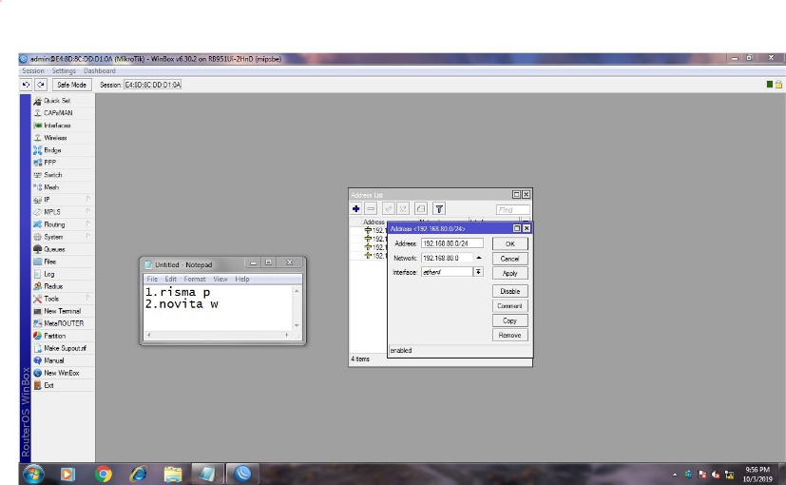 | Tambah dengan memilih tanda + lalu isikan 192.168.80.0/24 lalu pilih untuk menjadi eth4 selanjutnya klik apply lalu ok
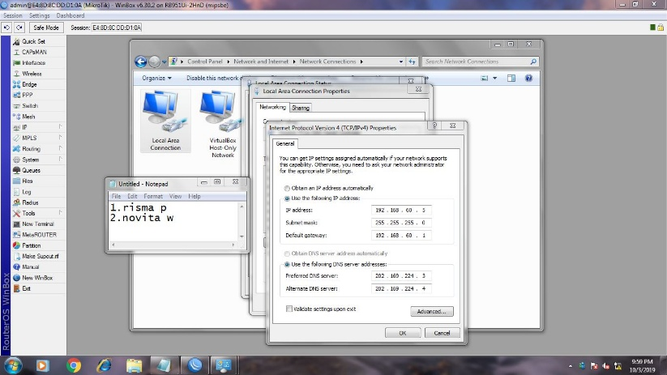 | Lalu atur ip dengan membuka open network and sharing center,lalu pilih change adapter setting,lalu internet kemudian pilih properties lalu pilih internet protocol version 4 lalu pilih properties dan isikan atau setting.secara otomatis internet akan connect

